V42功率放大器
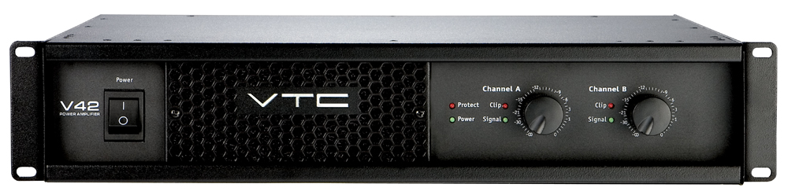
特点：
· 简易驱动发生相位转化的负载.
· 包含直流电压负载的先进保护线并包括温度和断开的保护
· 用户可选的峰值限幅器，在面板的限幅电平中可见
· “渐进式开启”电路-减小了对喇叭的损害，同时也保护了断路器跳闸
· 电脑优化的Silentfan 专利静风的全方位冷却系统
· 拥有使用寿命长的，面板架上.的，用户可自行清洁的进气滤清棉.
· 拥有前面板电源显示，保护、开机显示以及消波显示LED灯
· Speakon 输出
· 平衡的XLR & 1/4” TRS平衡的输入和Thru-puts
· 坚固的全金属机箱结构.

为了迎合巡回演出系统以及大型现场系统安装的需求，威乐VTC专业音响V64功率放大器使用改进的H级技术,去取得一个可靠的和有足够余量的输出功率。V系列放 大器由威乐音响公司为VTC专业音响设计并在他们的加拿大工厂制造，因此V系列是具有40多年设计及制造专业音响的威乐公司的结晶之作。
此产品具备低噪音信号路径和高电流设计，减低磁场泄漏的环形变压器用于降低电压的嗡嗡声和噪音，以及多级能量变换器可得到高瞬态反应能力和低失真率，这些优点 组成了现有的最佳模拟放大器设计。
“阻抗灵敏度”设计可以处理由于驱动引起的扬声器过载以及处理其相关问题，例如过热自动关机，感应器“弹回”，以及早期电流限制等问题。V系列放 大器可以轻松运行相位转化加载同时保留全部的保护措施以防止意外的电路短路。
先进的保护设计.确保了音箱不会遭受直流电压的侵害同时保护了放大器免遭不正常的加载，突然断电，以及高温的损坏。用户可选的峰值限制器在高功率运行状况下 降低了失真率，并且为音箱单元提供了充足的保护措施。“渐进式开启方式”电路消除了连接音箱系统瞬间
所带来的损害， 并能确保当放大器开始工作过大的过程中的线路跳闸。
电脑优化的全方位冷却系统（Silentfan ）具有超静音以及各种速度的内置式风扇，确保了输出电源三极管在高温下的运行。为了便于对放大器的保 养，放大器拥有使用寿命长的,安装于面板的用户可自行清洁进气过滤绵。前面板电源显示，保护、开机显示以及消波显示的LED灯非常明显，很容易看到，并且所有的 按钮都为隐藏式，便于简单安全地使用。

规格
放大器类型：: Class-H
连续平均 功率 @ 8欧姆: 475瓦（ x2 ）两个通道驱动
连续平均 功率 @ 4欧姆: 750瓦 ( x2) 两个通道驱动
连续平均 功率 @ 2欧姆: 1200 瓦 (x2) 两个通道驱动
连续平均桥接 功率: 2400瓦 @ 4 欧姆
突发平均 功率 @ 8 欧姆 : 625 瓦 (x2) 两个通道驱动
突发平均 功率@ 4 欧姆: 1200 瓦 (x2) 两个通道驱动
突发平均 功率 @ 2 欧姆: 2175 瓦 (x2) 两个通道驱动
突发平均 桥接 功率( 瓦) : 4350 瓦 @ 4 欧姆
频率响应(+/- 1dB) : 20-20,000 Hz
噪声 (un-weighted / A-weighted) : -103 dB / -106 dB
总谐波失真 1 kHz @ 4 欧姆: 0.01%
总谐波失真 - 20Hz-20kHz @ 4 欧姆: less than 0.1%
转换率: 25 V/uS
Slew Rate Bridged : 50 V/uS
阻尼因子 (30 Hz - 400 Hz @ 8 Ohms) : 600
串扰 (1kHz / 20Hz-20kHz) : -75 / -60 dB
输入阻抗 (平衡/不平衡) : 20,000/10,000 Ohms
输入灵敏度（ Vrms ）则为全功率输出: 1.2V
最高电压增益: 32 dB
共模抑制比 @ 60Hz (min/typical) : 48/56 dB
保护: 特区负荷，热，峰值限制器
高通滤波器: 40Hz, 12dB Octave
输入 - XLR : 2
输入 - 1/4” Jacks : 2
Speakon Outputs : 2 (Channel 1, Channel2)
消耗功率 (typical/max) : 1130/1800 Watts
机架空间: 2U
变压器式: Toroidal
尺寸 (inches): 19 x 17.3 x 3.5 x 16.2
尺寸 (cm): 48.3 x 43.9 x 8.9 x 41
重量 (lbs/kg): 41 / 18.6

